**< COVID-19 장기화시대, 스타벅스의 딜리버리 점포 선택방법 분석과 확장 >**

과목 : 공간빅데이터분석

이름 : 장성민

학번 : 20162533

**목차**

1. COVID-19로 공간적인 타격을 받고 있는 스타벅스 상황
2. 스타벅스는 어떻게 해야할까? 매장을 줄여야 할까?

2-1. 출점전략과 임대료 측면에서의 스타벅스

2-2. 매출측면에서의 스타벅스

1. 새로운 전략, 배달의 스타벅스

3-1. 스타벅스는 왜 이마트 역삼점을 첫번째 딜리버리 테스트 지점으로 선택하였는가

3-2. 다른 이마트에 스타벅스 딜리버리가 들어선다면?

1. COVID-19 장기화 시대의 스타벅스가 나아가야할 방향
2. 참고문헌
3. **COVID-19로 공간적인 타격을 받고 있는 스타벅스 상황**

COVID-19로 인한 거리두기와 매장이용객 감소로 수많은 자영업자와 사업가들이 위기를 맞고 있다. 스타벅스 또한 COVID-19의 영향력에서 벗어날 수 없었다. 브랜드 분위기를 형성하기 위해 항상 넓은 규모의 매장을 여는 스타벅스는 현재 전국 단위로 매일 공간의 낭비가 초래되고 있다. 스타벅스는 지금껏 고객에게 스타벅스라는 공간과 경험을 제공하는 것을 브랜드가치로 일구어 왔다. 그래서 이러한 브랜드 가치를 위해 심지어 온라인 스토어도 철수시키고 매장에서 모든 것을 제공하고자 노력해 왔다. 오프라인만을 통해 고객에게 브랜드가치를 전달해온 스타벅스이기에, 현재 고객들이 자신들의 매장에 방문하여 머물지 못하는 것은 브랜드가치에 큰 타격이 아닐 수 없다. 이러한 상황을 스타벅스는 어떻게 헤쳐나가야 할까?

1. 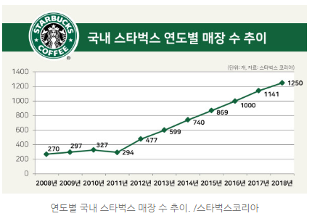**스타벅스는 어떻게 해야할까? 매장을 줄여야 할까?**

2008년 전국에 270여개의 매장이 있었던 스타벅스는 10년이 지나 2018년에는 어느덧 1250여개의 매장을 거느리는 슈퍼 브랜드가 되었다. 스타벅스에 따르면 당시 국내 스타벅스의 점포 수는 세계 5위에 달했다고 한다. 그리고 현재 2020년에 들어서 국내 스타벅스의 점포 수는 7월 기준으로 1587개이다. 초창기를 제외하고서는 올해까지 100여개의 매장이 매년 신규오픈 하였음을 알 수 있다.

하지만 이렇게 승승장구해오던 스타벅스도 COVID-19로 인해 주춤할 수밖에 없다. 오프라인만의 공간과 경험의 제공을 추구해 왔는데 매장에 머물기 어려워지고 전국의 매장 공간이 낭비되고 있는 상황속에서 매장을 계속 출점할 수는 없기 때문이다. 그럼 스타벅스는 어떻게 해야할까? 매장을 줄여서 나가는 비용을 줄여야 하지 않을까? 이에 대한 통찰을 위해서 스타벅스를 크게 두 가지 관점으로 살펴보았다.

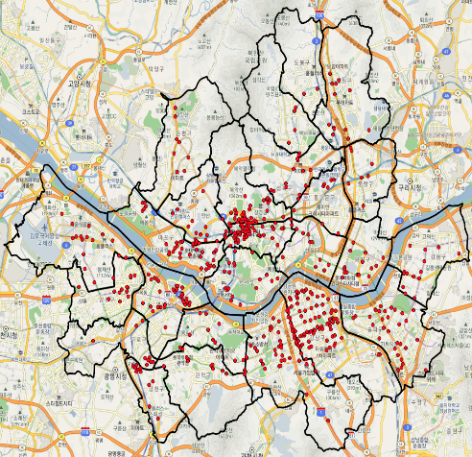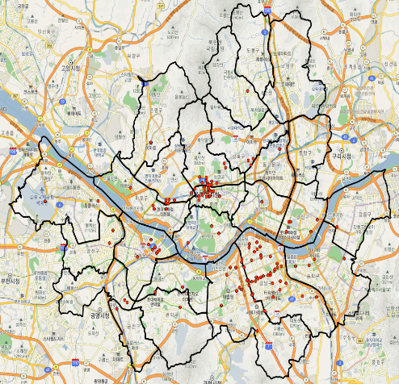 **2-1. 출점전략과 임대료 측면에서의 스타벅스**

스타벅스의 허브앤스포크(hub&spoke) 출점전략은 상위 잠재시장에 점포를 집중적으로 여는 것으로 이는 우리나라에서도 적용되었다. 지도를 보면 알 수 있듯이 2006년대에는 유동인구가 많은 지역을 중심으로 매장들이 집중적으로 출점되어 있는 모습을 볼 수 있다. 이는 현재에 들어서 더 명확하여 졌으며 유동인구가 많은 중심 지역을 완전히 석권한 것처럼 보인다.

이러한 허브앤스포크 출점전략은 임대료 측면에서도 이롭게 적용한 것으로 보인다. 스타벅스가 들어설 때 계약하는 임대료 지불방식에는 두 가지가 있는데 하나는 매월 같은 금액을 고정지불하는 방식이고, 다른 하나는 매월 매출에 따라 일정비율을 수수료로 지불하는 방식이다. 스타벅스에 따르면 국내에서 두 가지 방식을 선택하는 비율은 반반 정도라 한다. 즉, 스타벅스가 COVID-19로 매출에 타격을 받더라도 전국 매장 중 절반은 매출을 줄었을지라도 임대료로 인한 타격을 피해갈 수 있다는 뜻이다. 그럼 나머지 절반인 고정지불 형식에는 어떨까? 이 부분에는 출점전략과 스타벅스의 브랜드 파워가 크게 적용될 것으로 보인다. 스타벅스는 밀집되어 매장을 출점하므로, 매장간 가까운 거리로 인해 고객이 분할되어 매장별 매출은 감소하더라도 전체 매출면에서는 스타벅스에게 지장이 없다. 하지만 스타벅스는 이러한 매출감소로 인해 재계약시 고정 임대료를 감소해달라 할 수 있는 빌미가 된다. 이것이 통할 수 있는 이유는 스타벅스의 브랜드 파워 때문이다. 실제로도 많은 매출을 내면서 들어서기만 하면 주변 상권의 입지가 올라간다할 정도로 브랜드 파워가 있는 스타벅스는 차후에 임대료를 동결하거나 내려달라고 할 수 있는 갑 세입자가 된다. 건물주 입장에서는 당장 월세 수입이 줄어도 공실 발생을 피하기 위해 스타벅스 측의 제안을 받아들일 수밖에 없을 것이다. COVID-19는 스타벅스에게 매월 큰 지출비를 담당하고 있는 고정임대료를 좀 더 내릴수 있는 기회가 되었다고 볼 수 있겠다.

[2020년]

[2006년]

**2-2. 매출측면에서의 스타벅스**

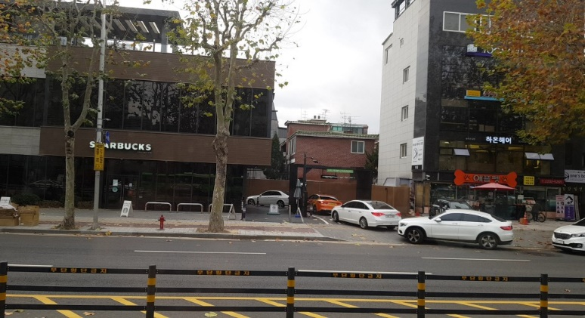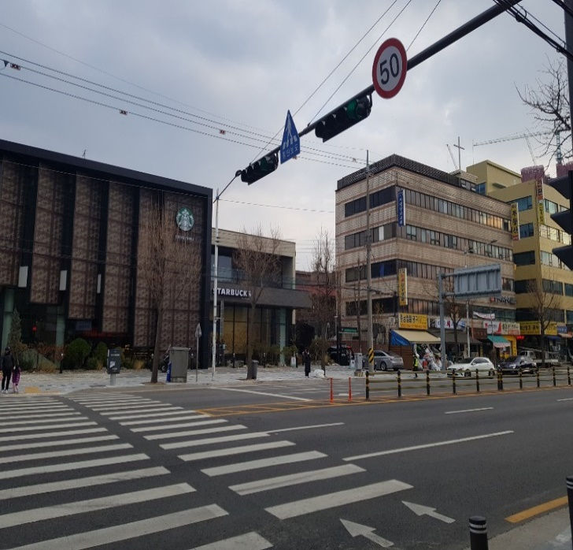 매출조사 결과 스타벅스는 COVID-19 시대임에도 불구하고 호황이었다. 물론 공간적인 타격을 받은 건 사실이다. 그럼에도 스타벅스는 올해 1~3분기 누적매출은 작년 동기보다 약 5.4% 증가하였다. 1분기, 2분기, 3분기 각각 모두 작년 동기보다 증가해 이뤄낸 결과였다. 어떻게 사회적 거리두기에도 불구하고 스타벅스는 고객을 계속 유지하여 매출을 올릴 수 있었을까? 이는 이전부터 잘 활성화해온 스타벅스의 비대면 주문 시스템인 사이렌 오더 덕분인 것으로 보인다. COVID-19로 타격 받기 전부터 테이크아웃 시스템이 워낙 잘 갖추어져 있었기 때문에 스타벅스를 고객들에게는 매장은 이용 못하더라도 선호하는 커피를 테이크아웃해 나가는데 오래 줄서서 기다려야 하는 부담이 없는 것이다. 이로 인해 스타벅스의 주문부터 테이크아웃까지 타 기업들과 비교되는 갖춰진 시스템적인 면모를 볼 수 있었다. 유사하게 스타벅스의 DT 매장들 또한 한 몫하고 있는 것으로 보인다.

[이번년도 8월에 오픈한 스타벅스 마천사거리DT점]

[스타벅스 잠실DT점]

앞서 살펴본바와 같이 현 상황의 스타벅스를 출점전략과 임대료 측면에서, 그리고 매출측면에서 살펴보았다. COVID-19로 매출에 큰 타격을 받았을 것 같던 스타벅스는 예상과 다르게 잘 설계되고 실행되어온 마케팅덕에 호황을 누리고 있었다. 임대료 측면에서도 절반의 매장이 매출비율 수수료 지불로 인한 정책으로 비용적인 손해를 벗어날 수 있었고, 나머지 절반은 고정 임대료를 감소해달라 할 수 있는 기회가 생겼다. 현재 1년이 다되가는 COVID-19에 스타벅스는 아직 휘청거릴만한 상황이 아니었다. 또한 COVID-19가 언제까지나 지속되지 않을 것으로 보기 때문에 더 큰 미래를 보았을 때 스타벅스가 매장 수를 줄일 필요는 없어보였다.

1. **새로운 전략, 배달의 스타벅스**

최근 11월 27일, 스타벅스는 딜리버리 베타 서비스를 오픈한다고 발표하여 배달, 새벽배송 서비스를 시작하였다. 매장의 공간과 경험제공을 고집하던 스타벅스가 COVID-19 장기화 사회에 대응하여 새로운 전략을 낸 것이다. 이러한 전략의 시작은 성공적이었다. SSG닷컴에 따르면, 스타벅스 딜리버리 오픈 이후 5일간 판매 추이를 살펴본 결과 예상을 뛰어넘는 인기와 매출을 보였고, 이로 인해 협업의 SSG 새벽배송 또한 주문건수와 고객유입의 증가가 이뤄진 것으로 나타났기 때문이다. 이러한 첫번째 스타벅스의 딜리버리점은 역삼의 이마트에 출점되었다. 1.5km 배달반경을 대상으로 강남과 대치 부근에 서비스를 진행하고 있는 이곳을 왜 첫번째 지역으로 선택하였을까?

**3-1. 스타벅스는 왜 이마트 역삼점을 첫번째 딜리버리 테스트 지점으로 선택하였는가**

결론을 먼저 말하자면 서울의 30개의 이마트 매장중, 스타벅스 입장에서 역삼점의 배달반경이 가장 핵심적인 타겟지역이면서 유동인구가 많고 주변에 상가들이 밀집되어 있는 곳에 위치하였으며, 서비스를 출시하기에도 역삼점이 적합한 구조를 가지고 있었기 때문이다. 국내의 스타벅스는 미국의 본사가 50%, 이마트가 50% 지분을 차지하고 있다. 그래서 자신들의 공간이자, 사람들이 많이 찾아오는 대형마트인 이마트에서 딜리버리 테스트를 하여 보기로 한 것일 것이다. 그렇다면 이마트 중에서도 왜 역삼점을 선택하였는지 알아보기 위해 배달반경인 1.5km 이내에 서울의 각 이마트 별로 어떠한 특징이 있는지 조사하여 왜 이 지역을 선택하였는지 분석하였다.

첫번째로는 배달반경에 스타벅스의 점포 수가 얼마나 되는지 확인해 보았다. 허브앤스포크 출점전략을 쓰는 스타벅스 입장에서 자신들의 매장이 많이 분포되어 있는 곳일수록 자신들의 핵심타겟구역이 될 것이기 때문이었다. 서울의 이마트 30개 매장중에 반경 1.5km 이내에 존재하는 스타벅스 점포 수는 역삼점이 단연 1등이었다. 1.5km 이내에 스타벅스 점포 수가 35개나 존재하였고 2위인 신촌점은 22개, 3등인 여의도점은 18개였다. 자신들의 출점전략에 맞춰서 딜리버리 매장 또한 스타팅을 했음을 알 수 있었다.

두번째로는 배달반경을 거주인구 데이터와 버스, 지하철 승하차 데이터를 통해 살펴보았다. 스타벅스 점포 위치를 각각의 인구데이터별 온도지도 위에 겹쳐서 보았을 때 스타벅슨 거주인구보다는 유동인구에 맞춰서 출점전략을 펼쳤음을 알 수 있었다. 이러한 유동인구 면에서 보았을 때 이마트 역삼점보다는 신촌점이나 구로점이 좀 더 마땅하여 보였다. 그렇다고 역삼점 부근이 유동인구가 적은 것은 아니다. 반경을 2km까지 버버퍼 늘렸을 때, 핵심 유동인구 지역인 강남역과 부근을 포함하였기 때문이다.

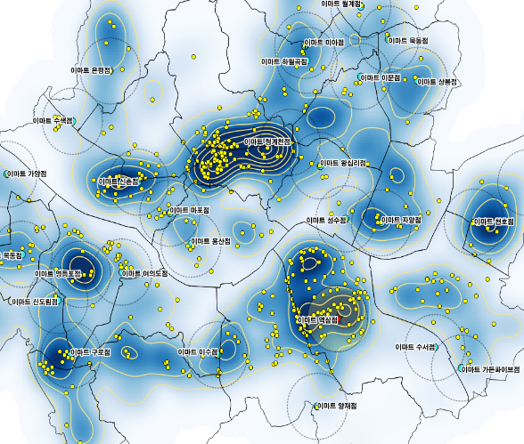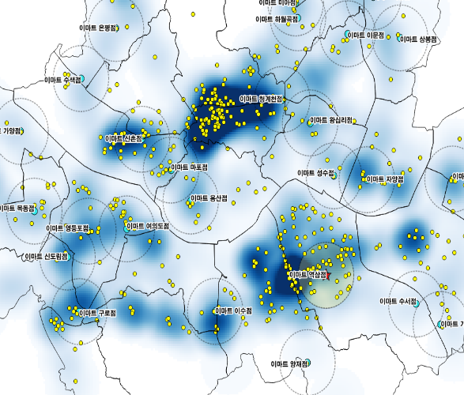 세번째로는 상가분포 데이터를 통해서 살펴보았다. 핵심 상가가 위치한 곳일수록, 상가들이 많이 위치해 있는 곳일수록 사람들의 유동이 잦을 것 같았기 때문이다. 온도지도에 겹쳐보았을 때, 역삼점이 모든 이마트 중 가장 적합해 보이는 모습이다. 출점전략에 맞는 핵심타겟지역이고, 상가분포의 분포들 중에서 밀집도가 높고, 넓은 곳에 있으면서 동시에 그 분포 가운데에 위치한 곳이었기 때문이다. 뒤를 이어 다른 핵심타겟구역인 신촌점과 구로점도 적절한 위치같았고 또한 영등포점과 천호점도 상가분포 측면에서 보았을 때는 마땅한 위치였다.

[23_Seoul_store_201806]

[17_Seoul_Bus_Users_2015_2019_07]

[18_Seoul_subway_stations]

앞서 살펴본 것처럼 세가지 측면에서 종합적으로 보았을 때 서울의 이마트 중 가장 적합한 위치는 역삼점의 이마트였다. 배달반경 기준으로 보았을 때 스타벅스의 가장 핵심적인 타겟지역에 해당하였으며, 서울의 유동인구가 많은 지역의 부근에 위치하였고, 주변의 상가분포 밀집도 또한 서울중에서 높은 곳에 해당하면서 밀도 내의 이마트의 위치도 가운데였다. 이와 같이 스타벅스가 역삼점을 딜리버리 스타팅 지점으로 삼은 이유를 분석하여 볼 수 있었다. 실제로 출시 후 성공적인 성과를 이룬 것은 앞서 분석한 스타벅스의 치밀한 전략하이 진행되었기에 이뤄낸 것이라 볼 수 있겠다.

**3-2. 다른 이마트에 스타벅스 딜리버리가 들어선다면?**

COVID-19 장기화에 스타벅스가 딜리버리라는 새로운 전략을 펼쳤다. 역삼이마트점은 치밀한 전략하에 성공적일 수 있었는데, 그와 같은 분석법을 적용하여 또 다른 딜리버리 지점을 출점할 예정이라면 어느곳에 하는게 좋을까? 앞서 분석하였을 때 서울의 이마트를 기준으로 역삼점 다음으로 적절해 보이는 곳은 신촌점과 구로점이었다. 배달 반경을 기준으로 신촌점은 주변 스타벅스 매장 수가 22개로 2위, 구로점은 14개로 4위였다. 3위인 여의도점은 주변 스타벅스의 점포수는 많았지만 역삼, 신촌, 구로점과 비교하여 버스, 지하철의 유동인구와 상가분포의 밀집도면에서 보았을 때, 다소 떨어져서 후보에서 제외하였다.

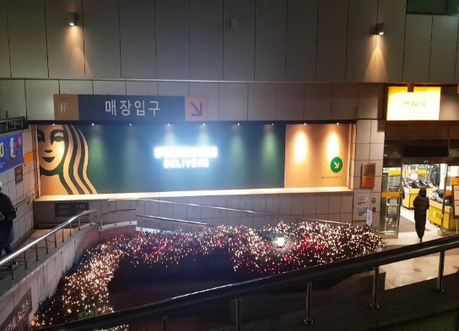 실제로 역삼, 신촌, 구로 이마트점을 탐방한 결과 구로점에서 새로운 가능성을 볼 수 있었다. 먼저 이미 출점된 역삼점을 가보았다. 역삼의 딜리버리점은 라이더가 쉽고 빠르게 드나들수 있도록 지상과 지하 이마트 입구가 내려가는 길 형식으로 연결되어 있었고 입구를 들어서자 마자 무엇보다 가장 먼저 딜리버리점이 나왔다. 오직 라이더만이 출입이 가능하여서 내부를 살펴볼 수는 없었지만 외부에서 매장 근방을 살피며 어느정도 규모가 되는지 짐작할 수 있었다. 일반 스타벅스와 달리 딜리버리점의 규모는 크지 않았다. 매장의 적당한 크기도 필요하지만 라이더의 쉽고 빠른 입출입 접근성이 필수임을 느낄 수 있었다. 다음으로 이번년도 6월 즈음에 새롭게 오픈한 신촌점을 방문했다. 들어가는 입구는 2개로 지하철 통로를 통해서 들어가거나 역삼점과 마찬가지로 외부에서 지하로 내려가는 통로를 통해서 들어설 수 있었다. 신촌점의 라이더 접근성은 좋지 않았다. 매번 지하철역을 통해서 들어가기는 힘들어보였고, 또 다른 통로입구는 딱 두 사람이 지나다닐 정도였다. 무엇보다 이미 설계되고 꽉찬 이마트 내에 새로운 딜리버리 지점을 위한 공간은 찾을 볼 수 없었다. 아에 물품들을 들어내고 새롭게 만들던가, 직원실이나 창고 같은 곳을 개조해야만 할 것 같았고, 그러기에는 내부에서 라이더에게 접근성이 불편하여 보였다. 마지막으로 살펴본 구로점은 건물전체가 이마트인 대형마트였으며 1층의 넓은 입구를 통해 드나들었다. 입구 앞은 넓은 광장으로 유동인구가 많아도 라이더가 드나는데 크게 불편할 것 같지 않았다. 내부에 입구 바로 옆에는 고객만족센터와 모두투어가 있었는데, 모두투어 자리는 공석이었지만 공간이 협소하였고, 고객만족센터도 작은 규모이면서 카운터 바로 옆이라 관련된 업무로 사람들이 붐볐다. 내부까지 더 들어가면 다른 매장을 개조해야했다. 다행히도 외부에 적당한 자리가 있었다. 세일하는 의류를 판매하는 천막이 마트 입구옆에 자리하고 있었다. 양옆으로의 규모는 역삼점과 비슷하기에 앞뒤의 규모를 살펴보았다. 인적이 드문 천막뒤를 살펴보자, 낮은 담하나를 두고 뒤에 길이 있었다. 흡연하는 곳인줄 알았는데 금연팻말이 붙여져 있었고, 맨 구석에 자판기 2대가 있을 뿐이었다. 뒤에 길까지 확장하고 만약 옆의 오두막까지 철수시킨다면 역삼점보다 큰 규모의 딜리버리점이 나올터였다. 아에 외부에 있고, 광장의 옆부분에 해당하기 때문에 라이더의 접근성도 뛰어날 것 같았고 지나다니는 사람들에게 시각적인 홍보도 클 것 같았다. 역삼점은 딜리버리 전용매장 대신 근처의 다른 스타벅스를 이용해달라는 지도팻말이 있었는데, 구로점은 건너편 길에 스타벅스 구로디지털타워점이 이마트 입구에서 바로 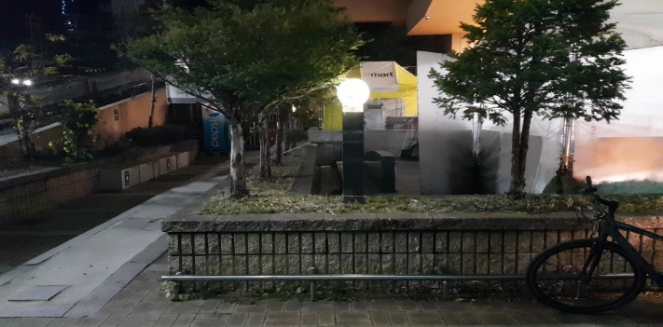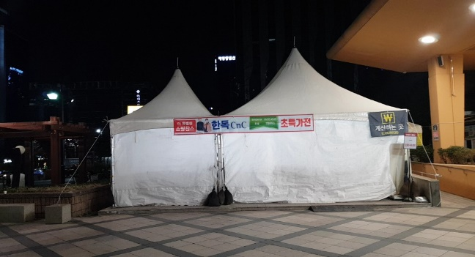보여서 매장을 이용하고 싶은 고객들은 따로 찾아가지 않고 바로 건너가서 이용할 수도 있겠다 싶었다.

[이마트 역삼점 내려가는 길]

[천막 뒤의 길]

[구로 이마트앞 광장 옆부분의 천막]

역삼 딜리버리점을 직접 탐방한 결과 3가지로 분석한 배달반경의 충족요건 외에도 공간적으로 그리고 동선적으로도 다른 고객들에게 피해를 주지 않으면서 동시에 라이더를 위한 쉽고 빠른 접근성이 필요함을 알 수 있었다. 이러한 요건을 모두 충족하기에 역삼점이 첫번째 스타팅점이 된 것일 것이다. 그리고 새로운 딜리버리 매장의 가능성을 구로점 이마트에서 볼 수 있었다. 만약에 서울의 30개 이마트 중에서 한 군데를 고르라면 몇 군데 더 살펴보겠지만 구로점을 선택할 것 같다.

1. **COVID-19 장기화 시대에 스타벅스가 나아가야할 방향**

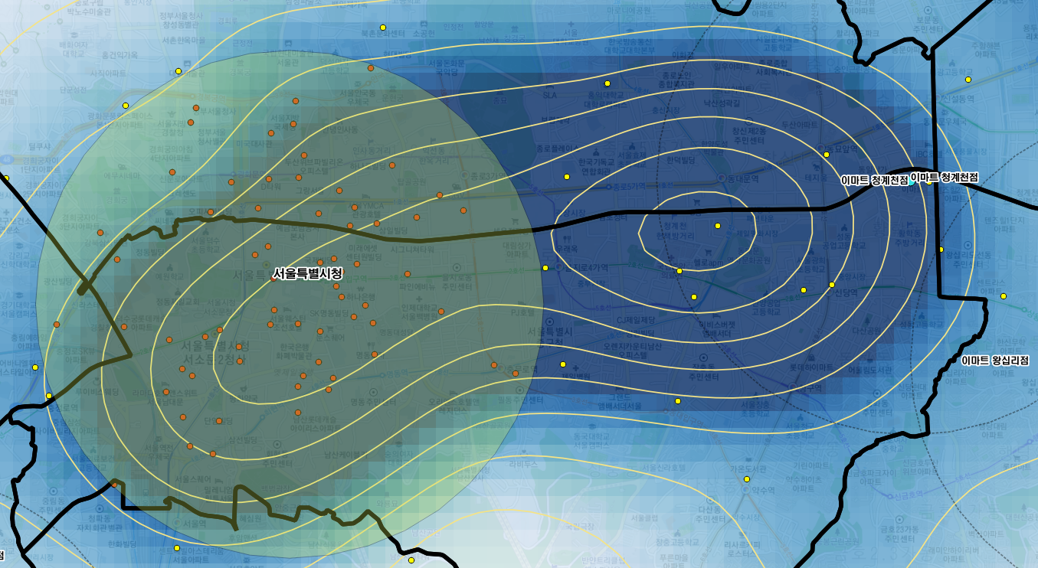 COVID-19 장기화시대에 공간적인 타격을 받고 있는 상황인만큼 스타벅스는 앞으로도 매년 그래왔던 것처럼 100여개가 넘는 매장을 신규오픈 하기에는 어려움이 있어 보인다. 하지만 현 상황에 맞게끔 유연하게 대응하여 딜리버리 전용매장을 출점하여 성공을 이루기 시작한만큼 스타벅스의 성장 가능성은 아직 충분히 열려있는 것처럼 보인다. 라이더만 출입이 가능한 딜리버리 전용 매장이기에 다른 일반 매장에게는 공간적, 경험적인 영향을 직접적으로 미치지 않으니, 브랜드가치에 너무 엇나지 않으면서 현 상황에 걸 맞는 긍정적인 방향이라고 생각한다. 많은 사람들에게는 위기일 수 있는 현 COVID-19 상황이 스타벅스에게는 또 하나의 기회라고 본다. 잘 갖춰진 체계와 시스템 아래 지금껏 그래왔던 것처럼 스타벅스는 매장을 줄이기 보다는 계속 늘려나가야 한다. 역삼점 딜리버리점을 출시한 것처럼 핵심 타겟지역에 더 늘려나가야 한다. 현 보고서에는 서울의 이마트를 중심으로 새로운 딜리버리 지점의 가능성을 살펴보았다. 하지만 기존의 스타벅스 매장을 리모델링하거나, 아에 새로운 딜리버리점을 오픈한다면 역삼점보다 더 좋은 지점들이 보일 것이다. 실제로 서울 시청 근처의 중구지점을 살펴보면 배달반경 1.5km 버퍼를 그렸을 때, 역삼점 딜리버리 배달반경의 스타벅스 점포 수보다 훨씬 많은 66개가 존재하는 지역도 있다. 이곳은 자신들이 석권한 핵심지역이면서 유동인구도 많고 상가도 밀집되어 있어서 마치 스타벅스 딜리버리의 블루오션 같은 곳이다. 오프라인의 제공이 매장에서 고객의 장소로 바뀌었을뿐 스타벅스의 확장은 계속되어야 한다.

서울 중구의 스타벅스 핵심 타겟지역

1. **참고문헌**

스타벅스 임대료와 연도별 점포 수 추이

: https://post.naver.com/viewer/postView.nhn?volumeNo=17650294&memberNo=34429994&vType=VERTICAL

출점전략에 대한 정보

: http://publish.gisutd.com/?p=4259

작년보다 5.4% 매출 증가한 스타벅스 기사

: https://www.yna.co.kr/view/AKR20201123057300030?input=1195m

스타벅스 딜리버리 베타 서비스 오픈 내용

: https://www.starbucks.co.kr/whats_new/newsView.do?cate=&seq=3967

스타벅스 딜리버리 오픈 후의 성과내용

: http://www.sisajournal-e.com/news/articleView.html?idxno=226582